USBprog 5.0 OpenOCD
Stand 22.09.2014 / Dokument Version 0.8

© embedded projects GmbH / http://www.embedded-projects.net

Inhaltsverzeichnis
1. Überblick USBprog 5.0 3
1.1. Hardware Überblick 3
1.2. Prozessor Adapterplatinen 4
2. Quickstart 4
3. Installation 6
3.1. Linux 6
3.2. Mac 6
3.2.1. Systemvorraussetzungen 6
3.2.2. Installation des USB-Netzwerks 6
3.2.3. Installation von Python 6
3.3. Windows 7 7
3.3.1. Installation des USB-Netzwerks 7
3.3.2. Installation von Python 11
3.4. Andere Betriebssysteme 12
4. Bedienung 13
4.1. Bedienung Per Browser 13
4.1.1. Allgemeines 13
4.1.2. Wählen der Settings 13
4.1.3. Benutzung der Buttons 14
4.1.4. Prorammieren einer Firmware 14
4.1.5. Nutzung des Flasharchivs 15
4.1.6. Einspielen eines Updates für USBprog 5.0 15
4.1.7. Kommandozeilen Befehle 15
4.2. Bedienung Per Konsole 16
4.2.1. Öffnen der Konsole 16
4.2.2. Download des Konsolentools 17
4.2.3. Verwendung des Konsolentools 17
4.2.4. Tabellen Mit Konsolenbefehlen 17
5. Einrichten des USBprog 5.0 für AtmelStudio 20
5.1. Benötigte Tools 20
5.1.1. embeddedprog.py 20
5.1.2. Python für Windows 20
5.2. Einrichten der Funktionen 21
5.2.1. Funktion Program 21
5.2.2. Funktion Open Settings 22
5.3. Benutzung der Funktionen 23
6. Update Firmware 26
7. Debuggen Mit OpenOCD 26
7.1. Debuggen mit Kommandozeile 26
7.2. Debuggen mit Eclipse 26
8. USBprog 5.0 Systemdetails 27
8.1. Open-Source Programme 27
8.2. Buchsen GPIO Belegung 27

Überblick USBprog 5.0

Der USBprog 5.0 OpenOCD ist ein integrierter Programmer in dem sowohl Hardware als auch Software enthalten ist. Durch die USB Verbindung zum PC wird ein Netzwerk aufgebaut über das man den Programmer einfach bedienen kann. Die Bedienung kann über ein Kommandozeilentool, die API oder direkt über den Browser erfolgen. Mit diesem Programmer ist es möglich sowohl AVR als auch ARM Prozessoren zu programmieren. Außerdem ist es einfach möglich über den Programmer den integrierten OpenOCD Debugger zu starten und damit zu debuggen.
Zusätzliche Features wie das Flash-Archiv ermöglichen es einfach eine feste Version einer Firmware schnell ohne starten von exta Soft- und Hardware wieder einzuspielen.

Hardware Überblick
Auf dem USB Programmer befinden sich die drei Anschlüsse: USB (für Netzwerkemulation), 10 polige Programmier und Debugschnittstelle (Belegung siehe Abschnitt 8.2) und der 14-polige Standard Gnublin/EEC Stecker für den es viele Erweiterungen gibt (z.B. Display, Motor, AD-Wandler, Temperaturfühler usw.).
Für die Anpassung der Spannungen an die verschiedenen Prozessoren gibt es einen einstellbaren Spannungsegler. Über die Oberflächen können Standardspannungen von 1.8V, 3.3V und 5.0V erzeugt werden.
Auf dem restlichen Teil der Schaltung befindet sich ein Prozessor und Arbeitsspeicher auf dem das Linux mit der Software läuft. Das Linux wird von der SD-Karte gebootet. Updates spielt man über die Weboberfläche ein. Regelmäßig werden neue Upates im GIT online gestellt. Sollte doch mal etwas schief gehen kann man auf das komplette Image aus unserem Download bereich zugreifen,

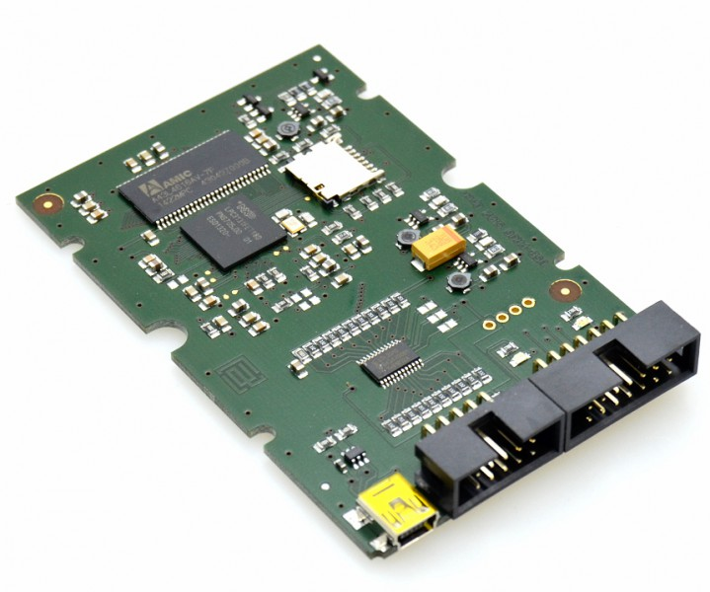Abbildung 1: USBprog 5.0

Prozessor Adapterplatinen
Die Prozessoren werden über den 10 poligen Programmier- und Debugstecker angebunden. Die Belegung ist die Standardbelegung aller USBprog Versionen. Sie entspricht der 10 poligen AVR ISP Buchse. Das bedeutet liegt in der zu programmierenden Schaltung ein 10 poliger Anschluss für einen AVR Controller vor, kann dieser 1:1 verbunden werden.
Um auf 6 polige AVR Buchsen zugreifen zu können muss der Adapter 10 auf 6 (Abbildung 3) gewählt werden. Für ARM Prozessoren mit einem 20 poligen Anschluss muss der Adapter 10 zu 20 (Abbildung 2) gewählt werden. Es werden weitere Adaper wie z.B für PIC Prozessoren folgen.

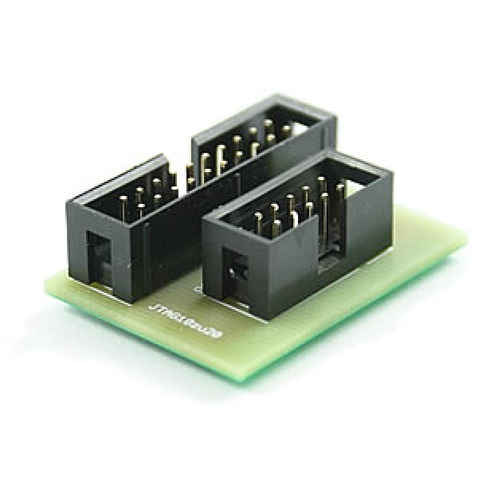Abbildung 2: ARM 10 auf 20
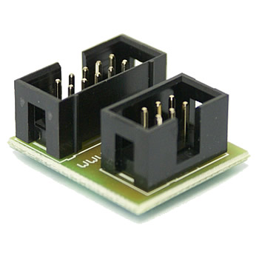Abbildung 3: AVR 10 auf 6

Quickstart

Im USBprog befindet sich die komplette Hard- und Software die für das Programmieren von externen Prozessoren benötigt wird. Die Funktionen erreicht man entweder per Browser oder dem Kommandozeilentoo, bzw. für Experten auch per API oder SSH.

Die Prinzipielle vorgehsensweise ist:

- USBprog 5.0 per USB Kabel anstecken
- Es wird nach dem die Treiber installiert sind (siehe Kapitel 3) automatisch eine Netzwerkverbindung zwischen USBprog und PC aufgebaut
- Die Rote LED geht an sobald der USBprog betriebsbereit ist
- Verbinden per Browser: http://10.0.0.1 oder mit dem Kommandozeilentool
(Eventuell dauert es nochmal einige Sekunden bis das Betriebssystem die Netzwerkverbindung eingerichtet hat. Daher hier notfalls etwas Geduld.)

Installation
Um auf den USBprog 5.0 zuzugreifen muss ein Netzwerk über USB hergestellt werden. Falls das Konsolentool benutzt werden soll, muss dieses vom GIT Server oder der lokalen Webseite des USBprog 5.0 OpenOCD heruntergeladen werden.
Standardmäßig ist die IP des USBprog 5.0 OpenOCD: 10.0.0.1

Linux
Durch Anstecken des USBprog 5.0 über den USB-Port wird das neue USB-Netzwerk erkannt und man erhält, vom auf dem USBprog 5.0 laufendem DHCP-Server, automatisch eine IP.
Sollte dies nicht der Fall sein, ist es möglich, in der Konsole ( STRG + ALT + t ) den Network-Manager "von Hand" zu stoppen und sich selbst die entsprechende IP zuzuweisen.
Benötigte Kommandos:
sudo stop network-manager
sudo dhclient eth0
sudo ifconfig usb0 10.0.0.2 up

sollte Python nicht Installiert sein. öffnen Sie die Konsole ( STRG + ALT + t ) und geben SIe dort folgendes ein:
sudo apt-get install python

Nach dem Anstecken muss kan ca. 10-30 Sekunden waren bis die rote LED auf dem USBprog 5.0 angeht. Jetzt kann man sich mit dem Browser oder Kommandozeilentool mit dem Programmer verbinden.

Mac

Systemvorraussetzungen
Ab MacOSX 10.6.3 und größer.

Installation des USB-Netzwerks
Der Adapter wird automatisch erkannt und mit einer IP-Adressen konfiguriert.
Nach dem Anstecken muss kan ca. 10-30 Sekunden waren bis die rote LED auf dem USBprog 5.0 angeht. Jetzt kann man sich mit dem Browser oder Kommandozeilentool mit dem Programmer verbinden.

Installation von Python
Python ist in den aktuelle MacOSX Versionen breits vorhanden.

Windows 7

Installation des USB-Netzwerks
- Klicken Sie auf den Windows Start Buton und wählen dort "Systemsteuerung" aus (siehe Abbildung 4)
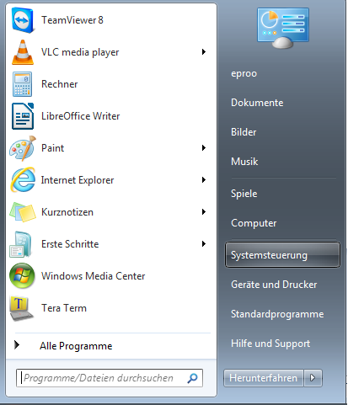Abbildung 4: Systemsteuerung öffnen
- "Geräte Manager" auswählen. Falls Sie die Kategorie "Ansicht" verwenden ist der Geräte-Manager unter "Hardware und Sound" zu finden (siehe Abbildung 5)
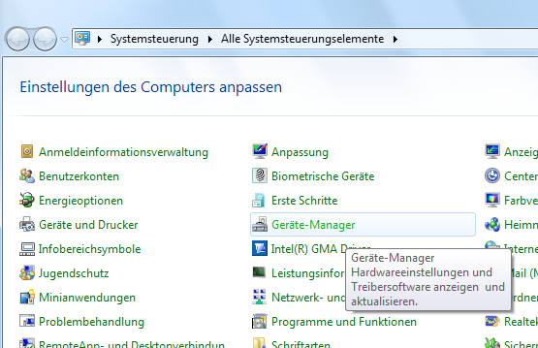Abbildung 5: Geräte-Manager wählen
- Rechtsklick auf den den "RNDIS / Ethernet Gadget" ausführen, der unter "Andere Geräte" liegt und auf "Treibersoftware aktualisieren" klicken.(siehe Abbildung 6)
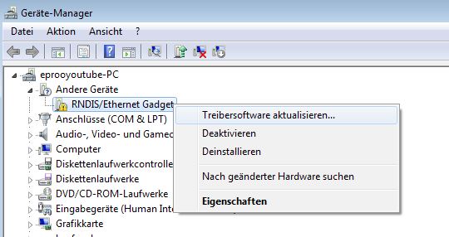Abbildung 6: RNDIS Gadget aktualisieren

- Klicken Sie auf: "Auf dem Computer nach Treibersoftware suchen" (siehe Abbildung 7)

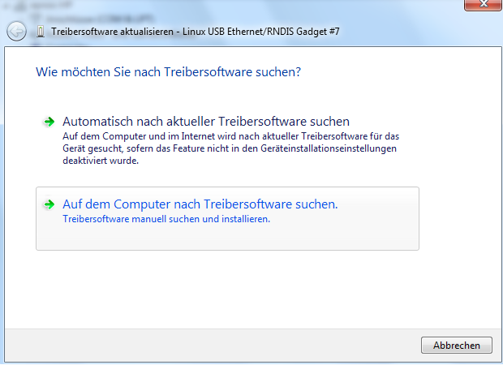Abbildung 7: Auf dem Compuiter nach Software suchen

- In dem neuen Fenster steht zur Auswahl, einen Pfad anzugeben, der aus einer Liste auswählbar ist. Wählen Sie hier aus einer Liste aus. (siehe Abbildung 8)
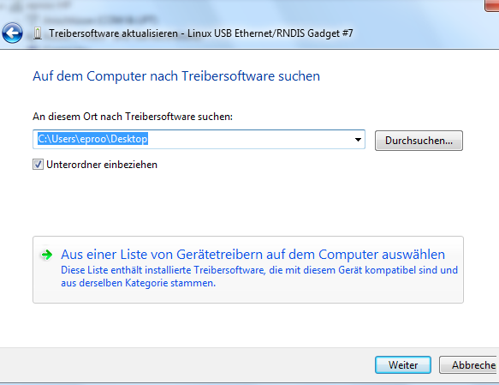Abbildung 8: Aus Liste auswählen

- Ein neues Fenster wird erscheinen in dem Sie den Typen des Geräts wählen sollen. Wählen Sie hier "Netzwerkadapter" (siehe Abbildung 9)
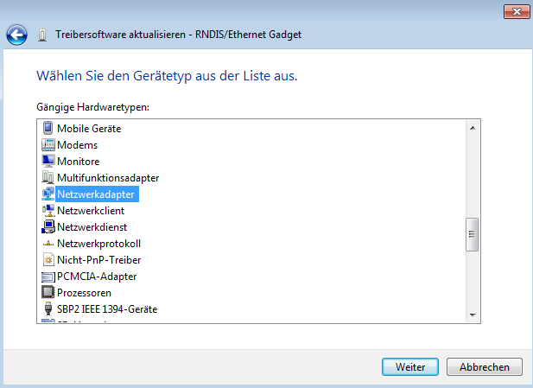Abbildung 9: Netzwerkadapter

- Im Folgenden Auswahlfenster wählen Sie "Microsoft Corporation" und im rechten Fenster "Remote NDIS based Interet Sharing Device".(siehe Abbildung 10)
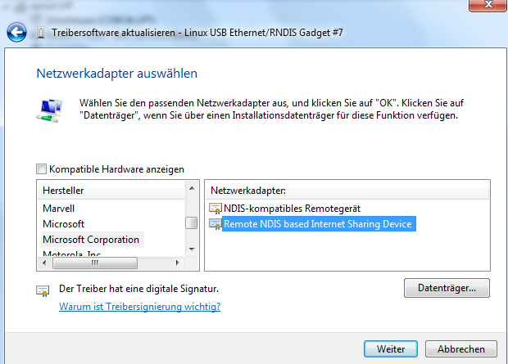Abbildung 10: Microsoft Corporation Remote NDIS

- Der USBprog 5 OpenOCD ist nun einsatzbereit.

Nach dem Anstecken muss kan ca. 10-30 Sekunden waren bis die rote LED auf dem USBprog 5.0 angeht. Jetzt kann man sich mit dem Browser oder Kommandozeilentool mit dem Programmer verbinden.

Installation von Python
Laden Sie sich Python von dieser Adresse herunter: https://www.python.org/downloads/windows/
Es ist zu empfehlen die Version 2.7. zu benutzen, da die Datei "embeddedprog.py" mit dieser Version vollständig getestet ist.
Wichtig: In dem Punkt Customize der Installation ist es wichtig den Punkt "Add python.exe to Path" zu aktivieren, damit zum Ausführen von Python nicht der vollständige Pfad benötigt wird (siehe Abbildung 11)
.
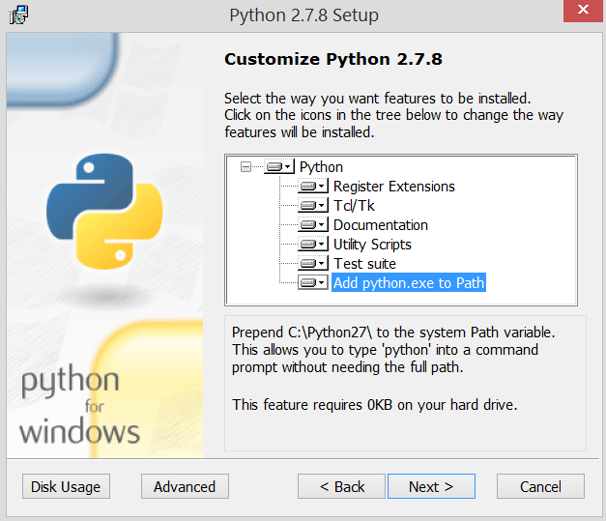Abbildung 11: Python Installation Windows

Andere Betriebssysteme
Es wird mindestens Python 2.7 benötigt. Das Python muss die "argparse"-Funktion ausführen können.
Das Betriebssystem muss dazu in der Lage sein ein USB-Netzwerk aufzubauen.
Nach dem Anstecken muss kan ca. 10-30 Sekunden waren bis die rote LED auf dem USBprog 5.0 angeht. Jetzt kann man sich mit dem Browser oder Kommandozeilentool mit dem Programmer verbinden.

Bedienung
Die Bedienung des programmers ist auf drei arten möglich. Entweder über den browser (siehe abbildung 12), das Konsolentool(siehe abbildung 13) oder die API.

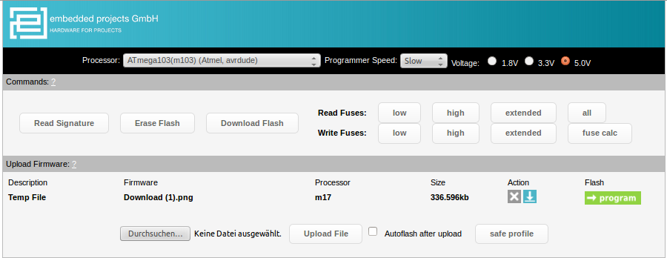Abbildung 12: Browser
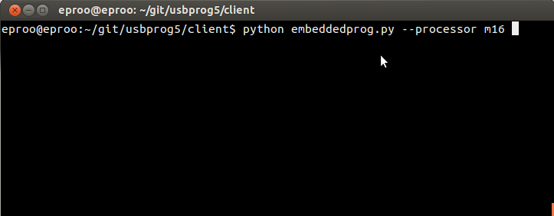Abbildung 13: Konsole

Bedienung Per Browser
Die Benutzung des programmers über den browser ist am benutzerfreundlichsten, da diese methode als einzige eine grafische oberfläche bereitstellt.

Allgemeines
Standardmäßig ist die IP des USBprog 5.0 OpenOCD "10.0.0.1" und ist über diese IP per Browser erreichbar.

Wählen der Settings
Im Settingsbereich (Abbildung 14) der Webseite können der Prozessor, die Spannung und die Geschwindigkeit gewählt werden. Durch Klicken auf das Prozessorfeld kann nach einem Prozessor gesucht werden, in dem man den Namen des Prozessors eintippt oder den Prozessor im Dropdownmenu sucht. Das Dropdownmenu ist dynamisch, wodurch ihnen beim Eintippen alle Einträge, in denen das Eingetippte vorhanden ist, angezeigt wird.
Der Speed ist momentan nur für AVR einstellbar und kann bei dem Programmieren eines ARM Prozessors vernachlässigt werden. Standardmäßig ist der Speed auf "Normal“ gesetzt.
Unter "Voltage“ können Sie die benötigte Spannung auswählen.

Abbildung 14: Settings

Benutzung der Buttons
Die erscheinenden Buttons im "Commands“-Bereich werden immer mit den momentan ausgewählten Settings ausgeführt. Die Buttons Sind dynamisch und verändern sich je nach möglichen Befehlen.Durch klicken auf das weiße Fragezeichen (in der grauen Leiste) können Hilfetexte angezeigt werden, diese erklären die einzelnen Buttons.
Hinter dem im Settings gewählten Prozessor steht jeweils avr oder arm in Klammern, diese zeigen an welcher Programmer verwendet wird. Für avr (abbildung 15) wird die 10 auf 6 polige Adapterplatine genutzt für arm (abbildung 16) die 10 auf 20 polige Adapterplatine.

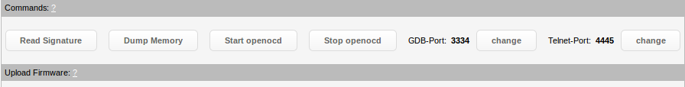Abbildung 15: Buttons AVR

Abbildung 16: Buttons ARM

Prorammieren einer Firmware
Wichtig: Vor Hochladen des Tempfiles müssen die dafür benötigten Settings (Abbildung 14) ausgewählt werden, da diese temporär gespeichert werden und für das Programmieren genutzt werden.
Sobald ein Tempfile hochgeladen (Abbildung 17) ist kann man dieses auf das Targetboard programmieren. Zusätzlich besteht die Möglichkeit dieses wieder herunterzuladen oder zu löschen. Durch Anklicken der "Autoflash“-Checkbox wird das Tempfile direkt, nach dem Upload auf das Board, geflashed.
Der "safe Profile“-Button dient dazu das Tempfile, mit den für das Tempfile gespeicherten Settings, in das Flash Archive zu speichern. Nach dem Klicken des Buttons wird man aufgefordert eine Beschreibung einzugeben unter der das Profil gespeichert wird. Es ist zu empfehlen, falls man verschiedene Boards mit gleichem Prozessor hat, die jeweils eingestellte Voltzahl in die "description“ einzufügen.

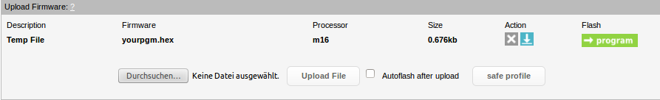Abbildung 17: Tempfile

Nutzung des Flasharchivs
Die Dateien Im Flasharchive (Abbildung 18) verhalten sich wie das Tempfile ( “X“ zum löschen, “Pfeil nach unten“ zum Downloaden und “program“ zum Programmieren des Targets). Durch Klicken auf die jeweilige Description kann diese jederzeit verändert werden.

Abbildung 18: Flasharchive

Einspielen eines Updates für USBprog 5.0
Siehe Punkt 5: Firmware Update und Punkt 3.2 Bedienung per Konsole

Kommandozeilen Befehle
Hier (Abbildung 19,20) stehen Beispielbefehle, zum Benutzen mit dem Konsolentool, für den ausgewählten Prozessortypen. Nur "your Processor" muss mit dem gewünschten Prozessor ausgetauscht werden.

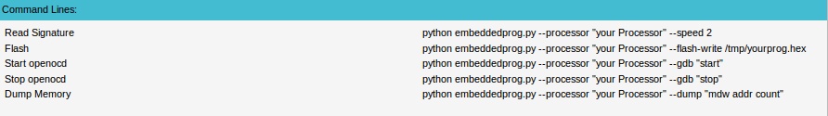Abbildung 19: Kommandozeilenbefehle ARM

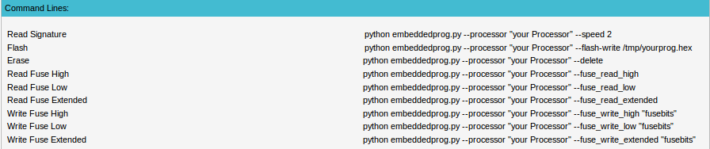Abbildung 20: Kommandozeilenbefehle AVR

Bedienung Per Konsole
Die bedienung per Konsole ist anspruchsvoller als die benutzung des Browsers aber sie bietet auch mehr möglichkeiten sowie mehr infos über den abblauf des programmers.

Öffnen der Konsole
Linux:
drücken sie strg + alt + t.
Windows:
drücken sie die windows taste + r und geben in ausführen (abbildung 21) cmd ein.

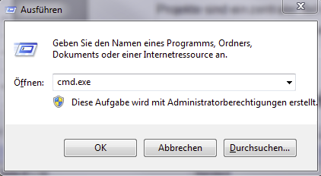Abbildung 21: Ausführen

Mac:
drücken sie cmd + Leertaste und geben in Spotlight (Abbildung 22) Terminal ein.

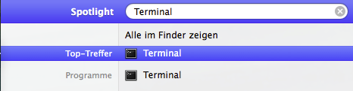Abbildung 22: Spotlight

Download des Konsolentools
Das Konsolentool embeddedprog.py kann entweder vom internen browser (siehe abbildung 23) oder direkt aus dem GIT heruntergeladen werden.

Abbildung 23: update programmer/ download Konsolen tool

Verwendung des Konsolentools
Um sich Alle Konsolenbefehle anzeigen zu lassen tippen sie:

python embeddedprog.py --help

oder

python kompletter_pfad_zum_Konsolentool/embeddedprog.py --help

Die am meist genutzen standart befehle können in den abbildungen 19 und 20 in Punkt 3.1.7 angesehen werden.

Tabellen Mit Konsolenbefehlen
Alle hie nicht angegebenen Befehle (durch --help anzeigbar ) sind für den Browser oder andere Programme gedacht. Es ist davon abzuraten diese ohne Tiefes verständniss des Programms zu benutzen.

Allgemein:
Befehle | Beschreibung
-v | Gibt einen "verbose output", gibt nur infos über das server client programm des USbprogs und verändert nicht die ausgabe des openocd/avrdudes
--processor | Erwartet den zu programmierenden processor. Muss immer angegeben werden. Falls nur der processor angegeben wird und ansonsten kein Befehl wird automatisch die signatur gelesen.
--speed | Momentan nur für AVR processoren. Gibt die geschwindigkeit an mit der gelesen/geschrieben wird. Default ist 2. 1=(B=1), 2=(B=10), 3=(b=100)
--show-all | zeigt sämtliche unterstützte Processoren an
--voltage | Hier kann die Spannung mit der Programmier werden soll angegeben werden.1 für 1V8,3 für 3V3,5 für 5V. Falls nichts angegeben wird, wird die zuletzt verwendete spannung genutzt
Tabelle 1: Allgemeine Kommandozeilentool Befehle

Config Befehle:
Befehle | Beschreibung
--eeprog-ip | Hier wählt man die ip auf die das Konsolentool Verbinden soll. (standart 10.0.0.1). falls nichts angegeben ist wird die standart adresse genutzt.
--eeprog-port | Hier wählt man den Port auf den das Konsolentool Verbinden soll. (standart 8888). falls nichts angegeben ist wird der standart Port genutzt.
Tabelle 2: Kommandozeilentool Config

ARM:
Befehle | Beschreibung
--flash-write | Schreibt ein Programm auf das Target Board. Erwartet den Kompleten pfad, falls die datei nicht im selben ordner wie das Kommandozeilentool liegt.
--dump | Dump memory mit dem Openocd. Erwartet den befehl in folgender form:  mdw [phys] addr [count]  mdw = 32-bit word mdh = 16-bit halfword mdb = 8-bit byte  When the current target has an MMU which is present and active, addr is interpreted as a virtual address. Otherwise, or if the optional phys flag is specified, addr is interpreted as a physical address. If count is specified, displays that many unit
--gdb | Dient dazu Openocd zu starten/stoppen damit eine gdb verbindung aufgebaut werden kann. Erwartet den Befehl 'start' oder 'stop'
Tabelle 3: Kommandozeilentool ARM Befehle

AVR:
Befehle | Beschreibung
--flash-read | Liest den Flash des target Board. Erwartet den datei namen der zu speichernden datei.
--flash-write | Schreibt ein Programm auf das Target Board. Erwartet den Kompleten pfad, falls die datei nicht im selben ordner wie das Kommandozeilentool liegt.
--eeprom-read | Liest den eeprom des target Board. Erwartet den datei namen der zu speichernden datei.
--eeprom-write | Schreibt den eeprom auf das Target Board. Erwartet den Kompleten pfad, falls die datei nicht im selben ordner wie das Kommandozeilentool liegt.
--fuse-read-low | Liest das Fusebit low aus.
--fuse-read-high | Liest das Fusebit high aus.
--fuse-read-extended | Liest das Fusebit extended aus.
--fuse-write-low | Schreibt das Fusebit low .erwartet die form 0xFF
--fuse-write-high | Schreibt das Fusebit high.erwartet die form 0xFF
--fuse-write-extended | Schreibt das Fusebit extended .erwartet die form 0xFF
--delete | Löscht den Flash des Target Board.
--erase | Löscht den Flash des Target Board.
Tabelle 4: Kommandozeilentool AVR Befehle

Einrichten des USBprog 5.0 für AtmelStudio

Benötigte Tools
Um USBprog 5.0 aus dem Atmel Studio verwenden zu können werden zwei Programme benötigt. Zum einem das Kommandozeilentool embeddedprog.py und eine aktuelle Python Version.

embeddedprog.py
Laden Sie zuerst das Konsolentool embeddedprog.py herunter. Diese bekommen Sie über den Browser des USBprog 5.0 Openocd. Der Browser ist unter der Adresse http://10.0.0.1 herunter.

Python für Windows
Laden Sie sich Python von dieser Adresse herunter: https://www.python.org/downloads/windows/
Es ist zu empfehlen die Version 2.7. zu benutzen, da die „embeddedprog.py“ mit dieser Version vollständig getestet ist.
Wichtig:
In dem Punkt „Customize“ der Installation ist es wichtig den Punkt "Add python.exe to Path" zu aktivieren, damit zum Ausführen von Python nicht der vollständige Pfad benötigt wird
(siehe Abbildung 24).

.
Abbildung 24: Python Installation

Einrichten der Funktionen
Gehen Sie in der Menüleiste in den Reiter "Extras“ und wählen dort den Punkt "Externe Tools..." aus. (siehe Abbildung 25)

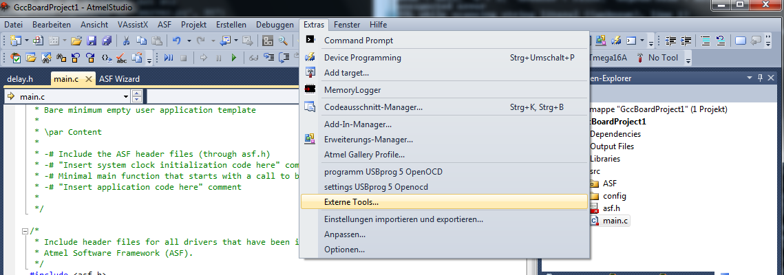Abbildung 25: Externe Tools

Funktion Program
Nun füllen Sie das Fenster (siehe Abbildung 26)
- Titel: Program with USBprog 5.0
- Befehl: python.exe
- Argumente: "C:\pfad_zu_embeddedprog.py\embeddedprog.py" --atmel-studio "$(TargetPath)"
Der Ausdruck $(TargetPath) ist der komplette Pfad zur erstellten ".elf“ file des Projekts. Man kann sie einfügen, durch Klick auf den Pfeil neben dem Feld "Argumente“ und dort Zielpfad auswählt.
- Das Feld "Ausgangsverzeichnis“ kann leer gelassen werden.

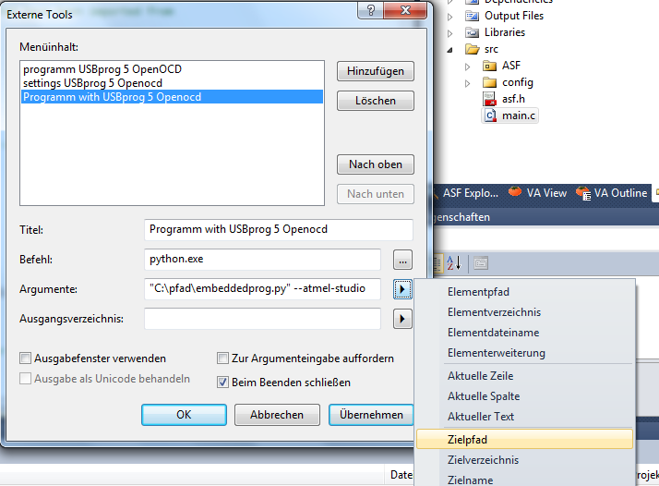Abbildung 26: Program with USBprog 5

Funktion Open Settings
Nun füllen Sie das Fenster (siehe Abbildung 27).
- Titel: Open Settings in Browser USBprog 5.0
- Befehl: python.exe
- Argumente: "C:\pfad_zu_embeddedprog.py\embeddedprog.py" --browser
- Das Feld "Ausgangsverzeichnis“ kann leer gelassen werden.

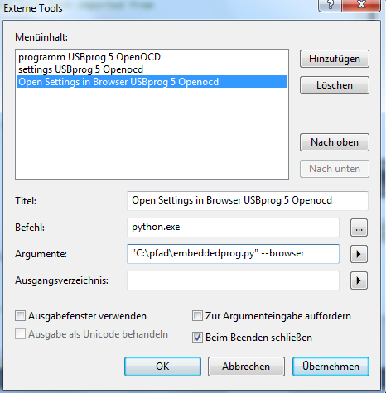Abbildung 27: Settings in Browser

Benutzung der Funktionen
Wenn die beiden Funktionen eingerichtet sind und alle Tools entsprechend installiert, können Sie den USBprog 5.0 benutzen. Erstellen Sie Ihr Projekt einfach normal und programmieren Sie über das externe Tool (siehe Abbildung 28).

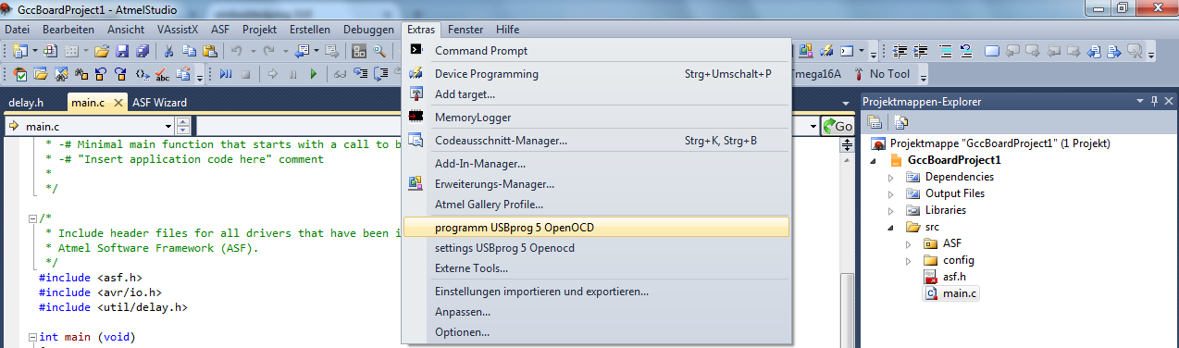Abbildung 28: Externes Tool Starten

Falls Sie in dem Browser noch keinen Prozessor gewählt haben, wird dieser automatisch aufgerufen und Sie werden aufgefordert den Prozessor, die Geschwindigkeit sowie die Voltzahl auszuwählen. Über die "embeddedprog.py“ wird das externe Tool die dort eingestellten Werte übernehmen.(siehe Abbildung 29).
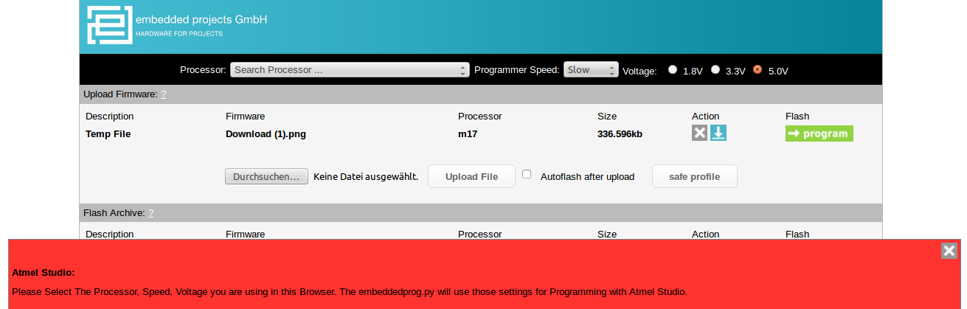Abbildung 29: Select Settings (Wichtig ist die rote Meldung)

Sobald die Werte korrekt ausgewählt sind wird die compilierte Datei bei einem Klick auf das externe Programm Tool geflashed. (siehe Abbildung 30).

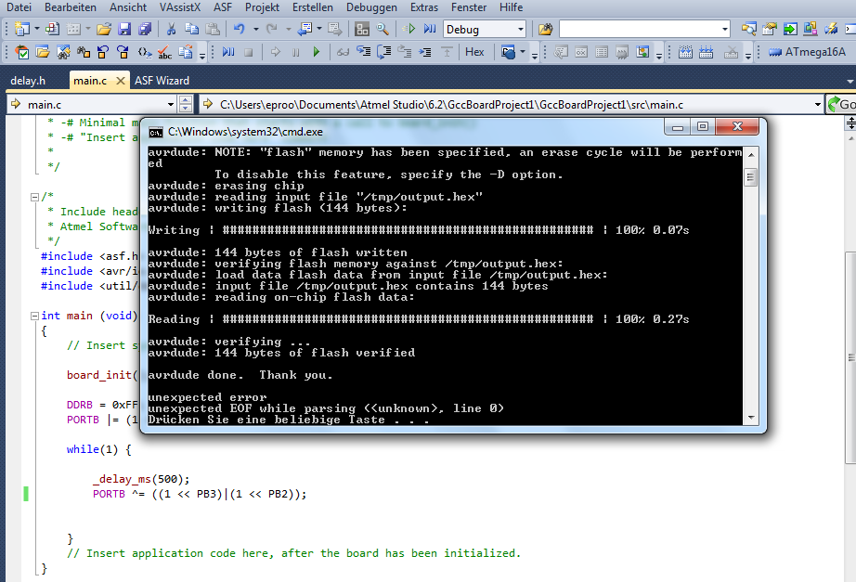Abbildung 30: Atmel Studio nach Flash

Sie können die Settings jederzeit im Browser verändern. Benutzen Sie dazu das Tool "Open Settings in Browser" oder rufen Sie im Browser selbst folgende Adresse auf: http://10.0.0.1

Update Firmware
Um den USBprog upzudaten,benötigen sie die neuste Firmware. diese ist immer unter
https://github.com/embeddedprojects/usbprog5/raw/master/update/update.tar.gz
Erhältlich.
Um dieses update zu installieren müssen sie zuerst das update.tar.gz herunter laden.
Dann müssen sie sich auf den Browser des USBporg gehen, dieser ist standartmäßig unter http://10.0.0.1 zu erreichen.
Danach klicken sie auf durchsuchen unter dem Punkt Update Programmer siehe abbildung 31.
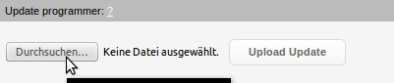Abbildung 31: Update Firmware
suchen sie nun die update.tar.gz in ihrem datei manager und klicken sie auf öffnen.
Klicken sie nun auf Upload Update siehe Abbildung 32.
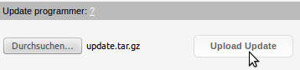Abbildung 32: Upload Firmware Update
Nun erscheint ein Fenster das „update in progress“ anzeigt, nach ein par sekunden wechseln sie automatisch in die update.php in der wiederrum (diesmal in größerer schrift) „update in progress“ anzeigt. Sobald das update beendet ist werden sie wieder auf die standart USBprog seite weitergeleitet.

Debuggen Mit OpenOCD

Debuggen mit Kommandozeile
- (linux,winsows,mac)
- Download link?
- Kurze Installationsbeschreibung?

Debuggen mit Eclipse
- Telnet Standard-Port 4444; gdb Standard-Port 3333
- Ports können im Browser geändert werden
- wie verbindet man sich
- kurze Grundbefehle
- Beispiel?
- Vielleicht links auf Tutorialseiten

USBprog 5.0 Systemdetails
Text

Open-Source Programme
Auf dem USBprog 5.0 arbeitet im Hintergrund ein Linux System. Die Anbindung der Target erfolgt über GPIO und z.T. über die SPI Schnittstelle des Prozesssor von USBprog 5.0.
Der Kern der Anwendung ist das Programm server.py. Diese bietet die API für den Browser und das Kommandozeilentool per Netzwerk an.

Die Webseite in in PHP geschrieben und lieht im Ordner /var/www. Für die Programmierung und das Debuggen der vielen Prozessoren wurden die Standardanwendungen avrdude und OpenOCD verwendet bzw entsprechend angepasst. Alle Quelltexte zu USBprog 5.0 findet man im Git auf unserer Homepage.

Buchsen GPIO Belegung

openOCD | avrdude | gpios | pin | pin | gpios | avrdude | openOCD
TDO | MISO | GPIO 18 | 1 | 2 | vcc
TCK |  | GPIO 17 | 3 | 4 | GPIO 16
TDI | RESET | GPIO 2 | 5 | 6 | GPIO 13 |  | TMS
 | SCK | GPIO 20 | 7 | 8 | GPIO 12 |  | TRST
 | MOSI | GPIO 19 | 9 | 10 | gnd
Table 5: GPIO 10-polige Buchse

Beschreibung | Pin | Pin | Beschreibung
GPA0 | 1 | 2 | GPA1
GPA2 | 3 | 4 | PWM
SCL | 5 | 6 | SDA
MOSI | 7 | 8 | MISO
SYSCLOCK | 9 | 10 | SPI SCK
GPIO14 | 11 | 12 | GPIO11
3.3V | 13 | 14 | GND
Table 6: 14-polige Gnublin/EEC Buchse

Abbildungsverzeichnis
Abbildung 1: USBprog 5.0 3
Abbildung 2: ARM 10 auf 20 4
Abbildung 3: AVR 10 auf 6 4
Abbildung 4: Systemsteuerung öffnen 7
Abbildung 5: Geräte-Manager wählen 8
Abbildung 6: RNDIS Gadget aktualisieren 8
Abbildung 7: Auf dem Compuiter nach Software suchen 9
Abbildung 8: Aus Liste auswählen 9
Abbildung 9: Netzwerkadapter 10
Abbildung 10: Microsoft Corporation Remote NDIS 11
Abbildung 11: Python Installation Windows 12
Abbildung 12: Browser 13
Abbildung 13: Konsole 13
Abbildung 14: Settings 13
Abbildung 15: Buttons AVR 14
Abbildung 16: Buttons ARM 14
Abbildung 17: Tempfile 15
Abbildung 18: Flasharchive 15
Abbildung 19: Kommandozeilenbefehle ARM 15
Abbildung 20: Kommandozeilenbefehle AVR 16
Abbildung 21: Ausführen 16
Abbildung 22: Spotlight 17
Abbildung 23: update programmer/ download Konsolen tool 17
Abbildung 24: Python Installation 20
Abbildung 25: Externe Tools 21
Abbildung 26: Program with USBprog 5 22
Abbildung 27: Settings in Browser 23
Abbildung 28: Externes Tool Starten 24
Abbildung 29: Select Settings (Wichtig ist die rote Meldung) 24
Abbildung 30: Atmel Studio nach Flash 25
Abbildung 31: Update Firmware 26
Abbildung 32: Upload Firmware Update 26

Tabellenverzeichnis
Tabelle 1: Allgemeine Kommandozeilentool Befehle 18
Tabelle 2: Kommandozeilentool Config 18
Tabelle 3: Kommandozeilentool ARM Befehle 19
Tabelle 4: Kommandozeilentool AVR Befehle 19
Table 5: GPIO 10-polige Buchse 27
Table 6: 14-polige Gnublin/EEC Buchse 28

Stichwortverzeichnis
T
Text 2
U
update 1
Update 1

